**Министерство науки и высшего образования Российской Федерации**

Федеральное государственное автономное образовательное учреждение высшего образования «Национальный исследовательский университет ИТМО»

Факультет программной инженерии и компьютерной техники

**Дисциплина:** Вычислительная математика

**Лабораторная работа №1**

**«Решение системы линейных алгебраических уравнений СЛАУ»**

**Вариант №9**

Выполнил:

Мокров Семён Андреевич

Группа:

P3215

Проверила:

Малышева Татьяна Алексеевна

Санкт-Петербург

2022

# Цель работы

Определить следующие статистические характеристики: вариационный̆ ряд, экстремальные значения и размах, оценки математического ожидания и среднеквадратического отклонения, эмпирическую функцию распределения и построить её график, а также построить гистограмму и полигон приведенных частот группированной̆ выборки.

# Листинг программы

Весь исходный код программы располагается на GitHub (адрес: https://github.com/semwett0301/theory_of_possibility_5)

import numpy as np  
import pandas as pd  
import seaborn as sns  
import matplotlib.pyplot as plt  
from termcolor import colored  
  
selection = np.array([-0.34, -0.73, 0.69, 0.55, 1.11, 0.62, 0.93, 0.42, 1, -0.48, -1.1, -0.66, -0.93, 0.42, -0.22, -0.11, -1.06, -0.72, -0.1, 1.05])  
sort_selection = np.sort(selection)  
  
min = sort_selection[0]  
max = sort_selection[sort_selection.size - 1]  
  
print('Вариационный ряд:\n' + colored(str(sort_selection), 'green'))  
print('\nНаименьшее значение (первая порядковая статистика)\n' + colored(str(min), 'green'))  
print('Наибольшее значение (n-ая порядковая статистика)\n' + colored(str(max), 'green'))  
print('Размах\n' + colored(str(max - min), 'green'))  
  
mathematical_expectation = np.sum(sort_selection) / 20  
average_deviation = (np.sum(sort_selection ** 2) / 20 - mathematical_expectation ** 2) ** 0.5  
  
print('\nМатематическое ожидание:')  
print(colored('%.3f' % mathematical_expectation, 'green'))  
print('Cреднеквадратичное отклонение:')  
print(colored('%.3f' % average_deviation, 'green'))  
  
f_empire = []  
for i in range(sort_selection.size):  
 f_empire.append(i / sort_selection.size)  
segments = ['(' + str(sort_selection[i]) + ';' + str(sort_selection[i + 1]) + ']' for i in range(sort_selection.size - 1)]  
segments.insert(0, str('(-oo;' + str(sort_selection[0]) + '0]'))  
  
frame = pd.DataFrame({'f(x)': f_empire, 'segment': segments})  
  
print('\nЗначения эмпирической функции:')  
print(colored(frame.set_index('f(x)'), 'green'))  
print(colored('1.00 (1.11;+oo)', 'green'))  
  
plt.step(sort_selection, f_empire)  
plt.show()  
  
n = int(1 + np.log2(sort_selection.size))  
h = (max - min) / n  
  
intervals = []  
start = sort_selection[0]  
for i in range(n):  
 intervals.append('(' + '%.3f' % start + ';' + '%.3f' % (start + h) + ']')  
 start = start + h  
  
intervals_val = []  
x0 = sort_selection[0]  
count = 0  
for i in sort_selection:  
 if i > x0 + h:  
 x0 = x0 + h  
 intervals_val.append(count)  
 count = 1  
 else:  
 count += 1  
intervals_val[len(intervals_val) - 1] += 1  
  
print('\nИнтервальный статистический ряд:')  
print(colored(pd.DataFrame({'interval': intervals, 'frequency': intervals_val}).set_index('interval'), 'green'))  
  
# kde = False  
sns.histplot(sort_selection, stat='density', bins=n)  
plt.show()  
  
y, edg = np.histogram(sort_selection, np.arange(min, max + 0.1, h))  
centers = 0.5 * (edg[1:] + edg[:-1])  
y = y / 20  
plt.plot(centers, y)  
plt.xticks(edg)  
plt.yticks(y)  
plt.show()

# Результат работы программы

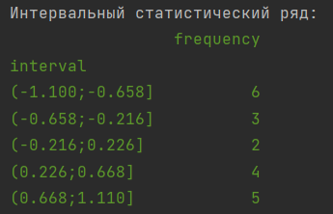

**График эмпирической функции:**

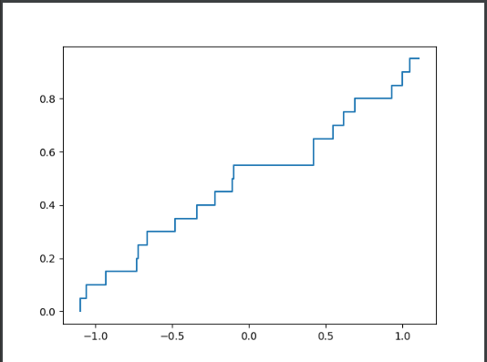

**Гистограмма приведенных частот группированной выборки:**

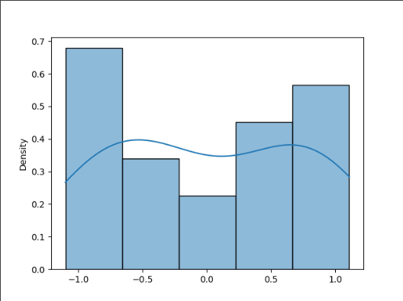

**Полигон приведенных частот группированной выборки:**

